INSTITUTO FEDERAL DE EDUCAÇÃO, CIÊNCIA E TECNOLOGIA

DO RIO GRANDE DO NORTE

# Leandro Gameleira do Rêgo

# Matheus Pinheiro Pereira

# Carlos Moisés Batista Henrique

**PROJETO INTEGRADOR DO 6º PERÍODO DE ADS**

**DOCUMENTO DE VISÃO - APPSERVICE**

PAU DOS FERROS/RN

2019

**Histórico de Revisões**

|  |  |  |  |
| --- | --- | --- | --- |
| **Data** | **Versão** | **Descrição** | **Autor** |
| 18/04/2019 | 1.0 | Versão inicial do sistema mobile  APPService | Leandro Gameleira do RêgoMatheus Pinheiro PereiraCarlos Moisés Batista Henrique |

**Índice**

1. **Introdução**
2. **Objetivos**
3. **Descrição do Produto**
   * 1. **Abrangência**
     2. **Papel dos Atores**
        1. **Descrição dos Papeis**
4. **Proposta de Solução Tecnológica Escolhida**
5. **Diagrama de Caso de Uso – APPService**
6. **Diagrama Entidade Relacionamento – APPService**
7. **Diagrama Relacional – APPService**
8. **Diagrama de Classe – APPService**
9. **Diagrama de Atividade – APPService**

## Introdução

## Um dos grandes problemas encontrados em nossa cidade e acreditamos que isso se repita em várias outras, é a dificuldade de encontrar prestadores de serviços que atendam os mais diversos tipos de trabalho e mais difícil ainda, são profissionais de referencia que tenhamos o mínimo de garantia na hora de contrata-los.

## Esta é a premissa que nos levou a desenvolver o APPService, um sistema que irá nos fornecer uma lista de profissionais de diversas tecnicalidades, com um sistema de avaliação de serviços e de fácil contato, através de um aplicativo para smartphones android, trazendo comodidade e segurança tanto para o prestador se serviço quanto para o contratante, além de proporcionar a qualquer pessoa que tenha algum tipo de conhecimento técnico, poder oferecer melhor seus serviços sem nenhum custo inicialmente.

## Objetivo

## O objetivo do APPService é centralizar os prestadores de serviço em uma única plataforma para facilitar tanto para quem busca profissionais de áreas especificas, como para quem tem algum conhecimento técnico e quer iniciar suas atividades como profissional autônomo.

## Descrição do Produto

O nosso módulo deverá disponibilizar uma aplicação para os profissionais onde eles farão um cadastro com suas especialidades, poderão inclusive atestar seus dotes através do envio de diplomas, certificados online e etc. Para a partir daí, poderem ser contratados por clientes que necessitam dessas qualidades, clientes estes que também terão um cadastro e poderão trocar mensagens com os profissionais, além de darem suas notas ao fim de cada serviço, proporcionado um respaldo maior para os prestadores que fizerem o melhor serviço.

* + 1. **Abrangência**

De início, a ideia é que o sistema abrangerá todo o espectro de profissionais de nossa cidade (Pau dos Ferros/RN), e que agregue profissionais das mais diversas áreas, desde diplomados pessoas com trabalhos mais informais, estará aberto a qualquer um que queira praticar uma atividade remunerada de forma autônoma e que atenda aos requisitos de alguma especialidade.

## Papel dos Atores

Atores são pessoas, equipamentos ou outros sistemas que interagem como sistema em questão, enviando ou recebendo mensagens.

Abaixo estão descritos de forma resumida o papel dos atores do **APPService**.

## Descrição dos Papeis

|  |  |
| --- | --- |
| **Atores** | **Descrição** |
| Profissional | * Efetuará cadastro * Efetuará login * Fará descrição do serviço * Comprovará especialidade * Aceitará serviço * Cancelará serviço |
| Cliente | * Efetuará Cadastro * Efetuará login * Efetuará busca * Contratará serviço * Avaliará serviço * Cancelará serviço |

## Proposta de Solução Tecnológica Escolhida

O sistema será desenvolvido para mobile (android) em linguagem JAVA com o auxílio do Spring Framework, com integração a um banco de dados SQL para armazenar todo o fluxo de dados, e também utilizaremos o padrão API Rest para a integração das tecnologias.

* 1. **Diagrama de Caso de Uso – APPService**

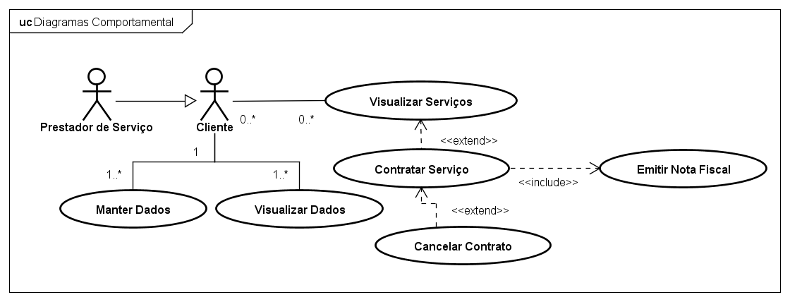

* 1. **Diagrama Entidade Relacionamento - APPService**

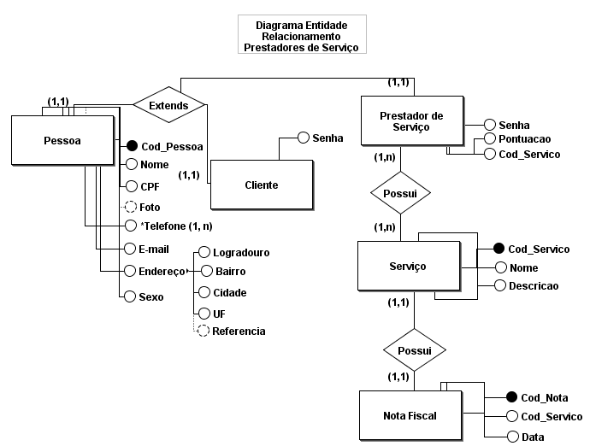

* 1. **Diagrama Relacional - APPService**

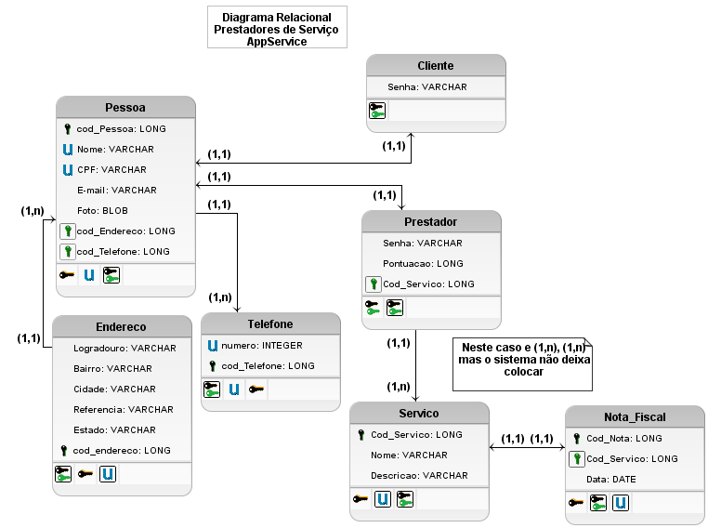

* 1. **Diagrama de Classe – APPService**

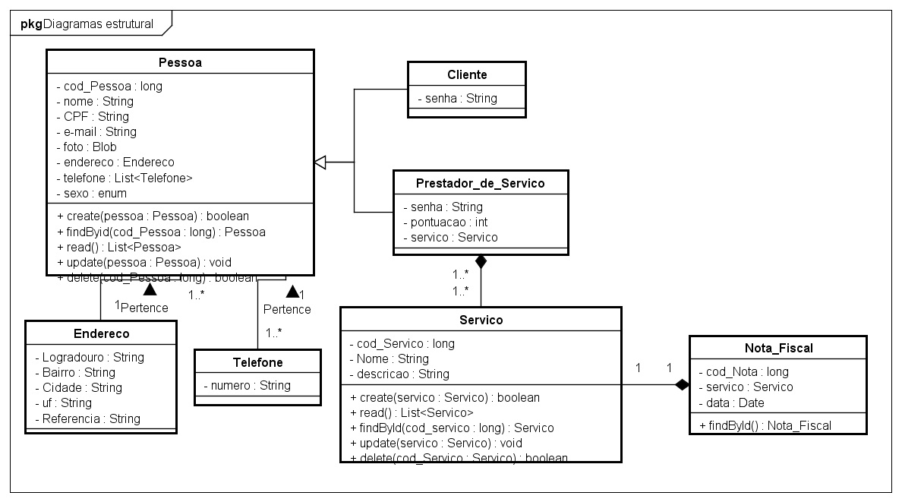

* 1. **Diagrama de Atividade – APPService**

